中国铁矿石价格指数（CIOPI）

中国钢铁工业协会 2014年10月30日印发

一、进口铁矿石价格（OPI）
10月30日，直接进口铁矿石62%品位干基粉矿到岸价格为79.06美元/吨，环比每吨上升0.05美元，升幅为0.06%；当月平均价格为80.45美元/吨。
10月30日，现货贸易进口铁矿石62%品位干基粉矿人民币含税价格为604.89元/吨，环比每吨上升0.66元，升幅为0.11%，当月平均价格为612.77元/吨。
10月30日，直接进口铁矿石58%品位干基粉矿到岸价格为69.60美元/吨，环比每吨下降0.11美元，降幅为0.16%；当月平均价格为70.04美元/吨。
10月30日，现货贸易进口铁矿石 58%品位干基粉矿人民币含税价格为522.81元/吨，环比每吨下降0.1元，降幅为0.02%，当月平均价格为525.99元/吨。
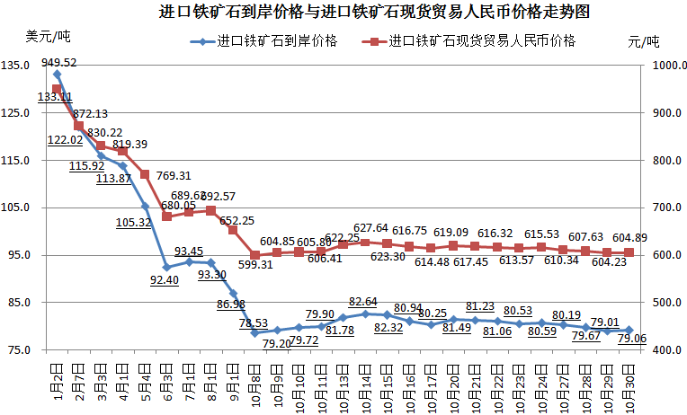
二、国产铁矿石价格
10月30日，国产铁矿石62%品位干基铁精矿含税价格为683.82元/吨，环比持平，比进口铁矿石高78.93元/吨，升高幅度为13.05%；当月平均价格为686.70元/吨，比进口铁矿石高73.93元/吨，升高幅度为12.06%。
10月30日，国产铁矿石65%品位干基铁精矿含税价格为758.56元/吨，环比持平，当月平均价格为761.95元/吨。
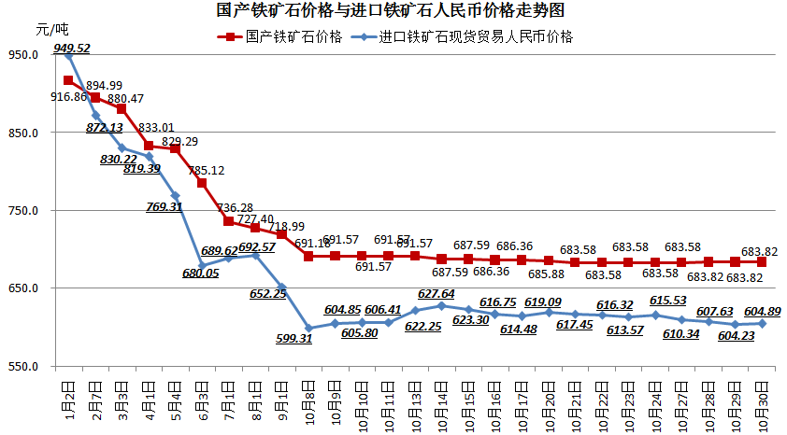
三、中国铁矿石价格指数（CIOPI）
10月30日，中国铁矿石价格指数（CIOPI）284.31点，环比上升0.13点，升幅为0.04%。其中：国产铁矿石价格指数为265.75点，环比持平；进口铁矿石价格指数为292.71点，环比上升0.19点，升幅0.06%。
